会议接待合同

合同编号： CO-24-364
甲 方： 昆明世纪金源大饭店有限公司  法定代表人： 张桂光  地址： 云南省昆明市官渡区迎宾路 1 号  联系电话： 13512366005（蒋雪蓉） | 乙方：中高后勤服务(云南)有限公司  法定代表人：简国帅  地址:中国(云南)自由贸易试验区昆明片区官渡区世纪城金源国际商务中心2幢6A号  联 系 电话：18314291098

中高后勤服务(云南)有限公司（乙方）选择甲方经营的昆明世纪金源大饭店作为2025年01月18日举办活动的场所，针对双方的具体要求，现拟定协议如下：
一、会议室安排
会议日期 | 会议时间 | 会议室名称 | 摆台形式 | 人数 | 价格
2025年01月18日 | 15:00-19:00 | 一楼宴会厅 | // | // | 28000.00元  含100平米LED
开通专线网络50兆收取800元/天
预计消费 |  |  |  |  | 28800.00元
1.若会议时间超过此范围，费用另计。
2. 乙方如需在甲方公共区域和会议室进行装饰和布置，须事先征得甲方书面同意。
3. 乙方如需在饭店大堂内搭建签到台背景板的，可于会议报到前一晚 23：00 后布置大堂内背景板，搭建前乙方布展公司需与甲方保安部签署《安全消防保证书》，并按如下方式缴纳布场押金：
乙方选择酒店供应商作为布展公司的，免收布场押金。
乙方选择非酒店供应商作为布展公司的，则乙方需向甲方缴纳5000.00元布场押金。
乙方选择非酒店供应商作为布展公司，但乙方对布展公司进行担保的，甲方免收布场押金，布展公司给甲方造成的一切损失均由乙方承担。
乙方活动结束并安全撤展后，经甲方保安部验收确定无设施设备损坏的，甲方退还乙方已缴纳的布场押金。布展期间，由乙方承担乙方客人、员工、第三方公司给酒店造成的一切损失，并就布展期间造成的人身损害承担全部责任。
4. 酒店大堂区域不允许摆放X 展架及易拉宝。
5. 会议场租含大堂提供签到台、会议室基础灯光、基础音响、2 个白板、纸、笔、话筒、投影屏幕、座牌卡（30 个，超出部分按 3.00 元/个额外收取费用）、2 个指示牌、2间化妆间及每桌的台卡。
6. 会议期间涉及收费项目如下（根据实际使用收费）：
*会议室提供布展时间为 4 小时，超时按2000.00元/小时计收费用；
*客房代送物品进房间：20 .00元/间；
*租用电视（配置DVD）：500 .00元/天/台；
*会议录音磁带 50.00 元/盘；
*会议期间如需使用 6000 流明多媒体投影仪按照 2500 .00元/台/天，1500.00 元/台/半天收取费用；
*同声传译设备：120.00 元/套/人/天；
*彩虹门 200.00 元/道/天；
*落地球：200 .00元/个/天；
*刀旗：2000 .00元/场（3 天以内）；
*100M专线网络：1200.00元/场
*鲜花布置费用：300 .00元/盆（主席台鲜花、讲台鲜花、签到台鲜花）。
7.乙方需提前告知甲方此次会议有效签单人的签字及字样 。

二、用餐安排
用餐日期 | 用餐时间 | 用餐地点 | 用餐方式 | 预订数量 | 保底数量 | 价格
2025年01月18日 | 19:30-22:30 | 一楼宴会厅 | 桌餐 | 75桌 | 70桌 | 1400.00元/桌
预计消费： |  |  |  |  |  | 105000.00元
1.乙方需于会议开始前72小时以书面形式确定最终用餐保底数量，乙方的最终用餐保底数量不得低于预订数量的85%。双方确认，如乙方实际用餐数量不足保底数量的，甲方将按保底数量收取费用，如乙方实际用餐数量超出保底数量的，则按实际用餐数量收取费用。
2. 酒水：如乙方需自带酒水，应提前书面告知甲方并征得甲方书面同意，甲方将收取服务费 /元/桌，但甲方不为此发生的问题承担任何责任；如因乙方自带酒水产生的问题给甲方造成商誉损害（包括但不限于被媒体、网络等报道），乙方应立即予以澄清并赔偿甲方损失。

三、付款方式
1. 以上所有价格均包含税费。本次会议预计总消费133800.00元（人民币大写：壹拾叁万叁仟捌佰元整），本次会议所有消费最终按实际消费进行结算。
2. 付款方式：乙方已于2024年11月26日向甲方支付了10000.00元（人民币大写：壹万元整）作为本次会议的预付款，甲方为乙方预留所需会场。乙方需于2025年01月13日前再向甲方支付99040.00元（人民币大写：玖万玖仟零肆拾元整）作为本次会议的预付款。会议结束离店当天（即2025年01月18日）由双方确认账单，确认无误后，乙方需于离店当天结清剩余消费尾款。待乙方付清全部款项后甲方按照实际消费项目、消费金额向乙方提供对应的增值税发票（会议室场租费可开具增值税专用发票，但餐饮费仅能开具增值税普通发票）。如乙方遇特殊情况不能在离店当天结清剩余消费尾款的，需向甲方刷足与欠付消费尾款等额的预授权作为担保，并于预授权担保期限内（即2025年01月31日前）完成支付，如乙方在预授权担保期限届满仍未结清剩余消费尾款的，乙方同意甲方将预授权转为消费，直接下账扣款。
3. 如乙方逾期支付费用的，每逾期一日，乙方应按逾期付款金额的万分之五向甲方支付违约金。
4.甲方账户信息如下：
公司名称：昆明世纪金源大饭店有限公司
银行账号：134059745897
开户银行：中国银行股份有限公司昆明市世纪城支行
5.乙方的开票信息：
公司名称：中高后勤服务（云南）有限公司
开户行：交通银行昆明世纪城支行
银行账号：5310 7813 3018 1501 1881 0
四、取消政策
乙方知悉取消预订将会对甲方的会场安排及经营造成严重影响，故同意按照以下取消政策执行：
1.乙方在会议召开前35天内取消预订的，需支付本次会议预计消费款的50%作为违约金；
2.乙方在会议召开前15天内取消预订的，需支付本次会议预计消费款的70%作为违约金；
3.乙方在会议当天取消预订的，需支付预计消费款的100%作为违约金。
五、双方责任
1.甲方对于活动期间非甲方可控因素所直接或间接引起的未能履行义务恕不负责。
2.由于甲方原因所引起的不履行，导致乙方无法顺利使用场地的，甲方将如数返还乙方已支付的此次活动的预付款，后续乙方也不再需要支付甲方任何其他费用。
3.由于不可抗力因素所造成的乙方取消活动，甲方将全额退还乙方已支付的预付款。
4.乙方客人在会议期间如对甲方物品有所损坏，乙方应协助甲方向乙方客人收取相关赔偿费用。
5.甲方对乙方及乙方客人自带物品不承担保管责任，如有贵重物品，请寄存甲方前台保险柜，甲方仅对寄存保险柜的物品承担保管责任；会议期间如有任何人员伤亡，除非证明甲方有重大过错，否则甲方不承担任何责任；如造成甲方损失的，甲方有权向乙方全额索赔。
6.乙方不得在除预订场地外的酒店其他区域从事宣传、销售等一切干扰酒店正常经营和影响酒店社会公众形象的行为。
7.如遇政府机关或地方性大型会议需征用场地，甲方可与乙方协商进行调整，达成一致的由甲方另行安排，未能达成一致的，甲方无需向乙方承担违约责任，但甲方应无条件退换乙方已支付甲方的预付款。
8.乙方必须保证在酒店举行的一切活动符合中华人民共和国相关法律法规和当地政府的相关管理规定，不得进行反动或传销宣传， 也不得进行伪劣产品的销售，否则由此产生的一切后果由乙方自行承担。如乙方的活动因此被取消的，甲方仍有权按预计总消费向乙方收取费用。
9.如果乙方与乙方的客人，或者乙方的客人之间发生矛盾冲突或纠纷，由乙方负责及时解决，甲方对此不承担任何责任。如因此导致 甲方受牵连或给甲方造成经济或名誉损失的，一切责任须由乙方承担。
10.为了乙方邀约宾客的人身及财产安全，乙方需提醒并告知宾客适量饮酒；如因客人饮酒或醉酒造成的一切不利后果，甲方不对其承担任何法律责任；如因此给甲方造成任何损失的，甲方有权向乙方主张赔偿。
11.如因甲方对会场以及酒店区域管理不善导致乙方、乙方客人受到侵害的，甲方应对此承担赔偿责任，甲方应承担由此造成的损失。
六、争议解决
因本合同而产生的或与本合同相关的一切争议，双方应首先协商解决，协商不成时，向甲方住所地人民法院提起诉讼。
七、反商业贿赂条款
1.甲方或乙方均不得向对方或对方经办人或其他相关人员索要、收受、提供、给予协议约定外的任何利益，包括但不限于，明扣、暗扣、现金、购物卡、实物、有价证券、旅游或其他非物质性利益等， 但如该等利益属于行业惯例或通常做法，则须在协议中明示。如因一方进行上述行为给对方造成损失的，应承担损害赔偿责任直至解除合同。
2.本条所称“其他相关人员”是指甲乙双方经办人以外的与合同有直接或间接利益关系的人员，包括但不限于合同经办人的亲友。
3.如发现有违反此条约定可向甲方投诉，甲方投诉方式为：举报电话：18500139110（微信同号）、010-88468888-263；电子邮箱： jubao@cgr.com.cn；信件邮寄：北京市海淀区蓝晴路 1 号世纪金源集团审计中心 100097。

八、合同文本
本合同自甲乙双方签字并盖章之日起生效，合同文本壹式肆份， 甲方执贰份，乙方执贰份，具有同等法律效力。

甲方（盖章）：昆明世纪金源大饭店有限公司  法定代表人（签字）：  签订日期：2025年 月 日 | 乙方（盖章）： 中高后勤服务(云南)有限公司  法定代表人（签字）：  签订日期：2025年 月 日
甲方营业执照复印件/扫描件：
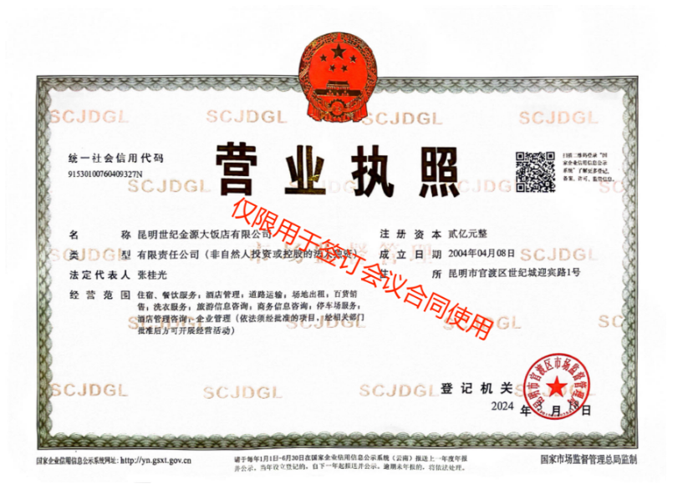

乙方营业执照复印件/扫描件：
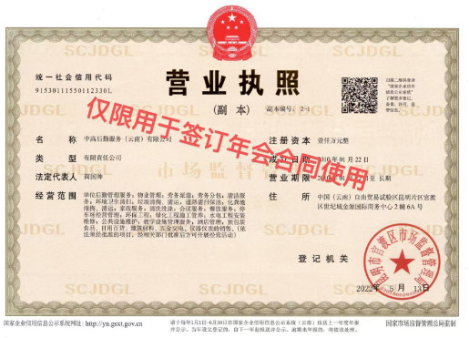

清真菜单如下：
秘制佛手瓜.
锦绣七彩大拼.
捞汁花甲
风味炝香牛肉.
清蒸石斑鱼.
白灼基围虾.
烤鸭.
酸菜毛肚
双椒壮牛
迪淋干巴
喜炸三拼.
鹿草菇乌鸡汤.
银鱼菜心,
平锅土豆片
油炸小馒头
烧椒小皮蛋.
米饭

重庆过水鱼(整条草鱼鲜活）
泡椒猪肝
洋葱拌木耳
宫爆鸡丁
金源烤鸭
麻婆豆腐
豉油鸡(或五圆炖鸡)
京葱爆腌肉
肉沫茄子
农家一碗香小炒肉
重庆毛血旺
鹿茸菇炒爽肉
蒜蓉粉丝娃娃菜
上汤苋菜
凉米线
炸馒头
米饭

